- 实验报告如有雷同，雷同各方当次实验成绩均以0分计。
警示
- 当次小组成员成绩只计学号、姓名登录在下表中的。
- 在规定时间内未上交实验报告的，不得以其他方式补交，当次成绩按0分计。
- 实验报告文件以PDF格式提交。

院系 | 数据科学与计算机学院 |  | 班 级 | 教务二班 |  |  | 组长 | 郑卓民
学号 | 18342138 |  | 18342077
学生 | 郑卓民 |  | 南樟
实验分工
郑卓民 |  | 共同协助完成每部分
南樟 |  | 共同协助完成每部分
【实验题目】RIP路由协议实验
【实验目的】（请思考后补齐）
1. 掌握在路由器上配置RIPv1和RIPv2。
2. 了解RIPv1和RIPv2的区别，了解有类路由和无类路由的区别。
3. 学会使用debug命令。
4. 了解广播和组播的区别。
【实验内容】
- 在实验设备上完成P243实验7-2并测试实验网连通性。
- 通过实验观察RIP V1 和 V2的区别（重点在VLSM上）给出分析过程与结果（实验IP采用10.10.x.0网段）
- 学会使用Debug ip packet和Debug ip rip 命令，并对debug信息做分析。
- 观察试验拓扑中链路状态发生改变时路由表的前后信息对比及debug信息的变化。
【实验要求】
重要信息信息需给出截图， 注意实验步骤的前后对比。
【实验记录】(如有实验拓扑请自行画出)
实验7-2 RIP路由协议：
实验拓扑图：
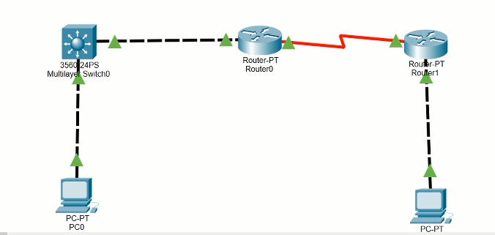
步骤一：
1. 按照拓扑图配置PC1和PC2的IP地址、子网掩码、网关，并测试它们的连通性。
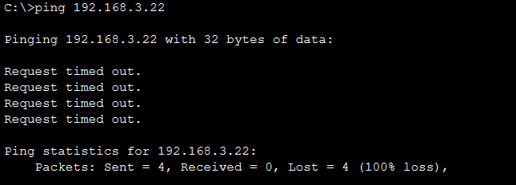
两主机间无法连通，原因：PC0和PC1之间没有配置路由。
2. 在路由器R1或R2上执行show ip route命令，记录路由表信息。
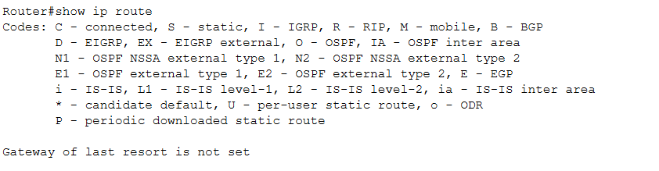
验证了上面所说的PC0和PC1之间没有配置路由。
步骤2：三层交换机的基本配置；
步骤3：路由器R1的基本配置；
步骤4：路由器R2的基本配置；
步骤5：交换机S5750配置RIPv2路由协议；
步骤6：路由器R1配置RIPv2路由协议；
步骤7：路由器R2配置RIPv2路由协议；
验证3台路由设备的路由表，查看是否自动学习了其他网段的路由信息。注意观察R标签项。
分析交换机S5750的路由表，表中有R条目吗？是怎样产生的？
在路由表上有两条R条目，通过192.168.1.1可以到达192.168.2.0/24和192.168.3.0/24。
交换机通过邻近路由器R1的交换信息自动学习了其他网段的路由信息。
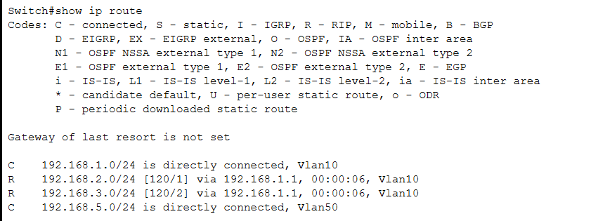
分析路由器R1的路由表，表中有R条目吗？是怎样产生的？
有一条R条目。R1路由器通过与邻近路由器R2和交换机交流信息自动学习了其他网段的路由信息。
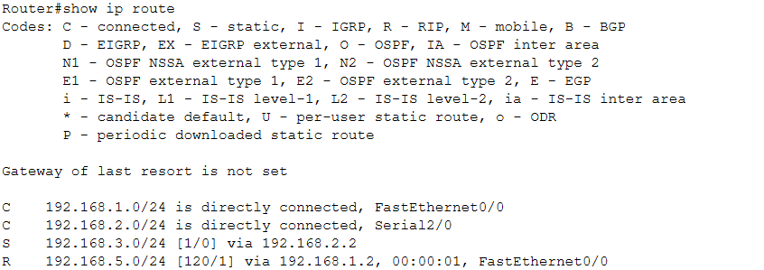
分析路由器R2的路由表，表中有R条目吗？是怎样产生的？
有一条R条目。R2路由器通过与邻近路由器R1交流信息自动学习了其他网段的路由信息。
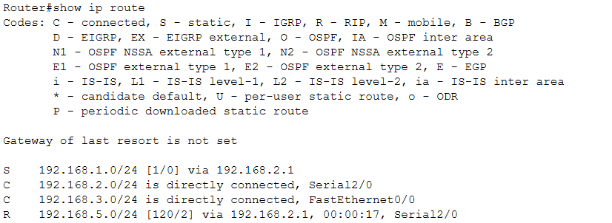
步骤8：测试网络的连通信。
（1）将此时的路由表与步骤1的路由表进行比较，有什么结论？
步骤1的路由表：
此时的路由表：
步骤一的路由表是未被配置的，此时的路由表则多了C、S、R条目。
（2）分析traceroute PC1或PC2的结果。
Tracert PC2：
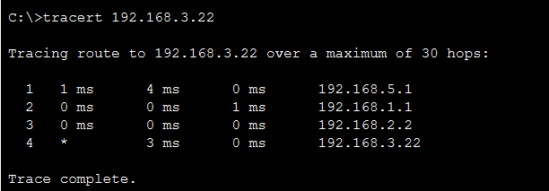
使用tracert命令跟踪路由，192.168.5.11通过192.168.5.1、192.168.1.1、192.168.2.2到达192.168.3.22。
- 进行拔线实验，通过Wireshark测试报文变化的时间差，路由有没有出现毒性反转现象？
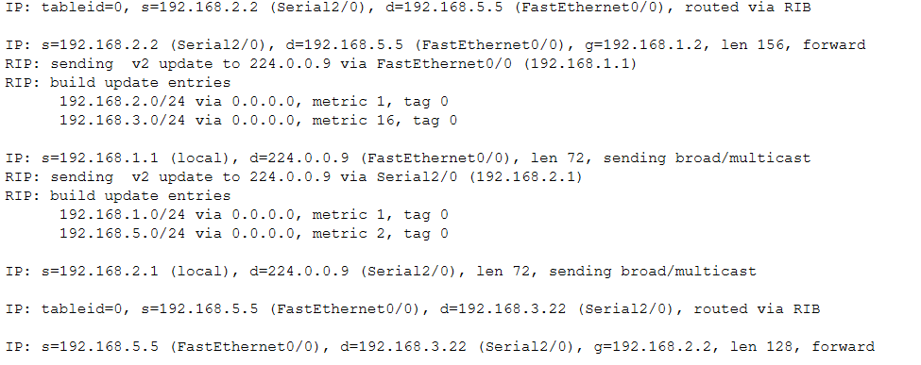
路由出现了毒性反转的现象。
- 捕获数据包，分析RIP封装结构。RIP包在PC1或PC2上能捕获到吗？如希望2台主机都能捕获到RIP包，请描述实现方法。
可以捕获到RIP包，假如需要两台主机都能捕获到RIP包，则需要分别将两台主机与交换机的连线断开后进行重连，这样可以使得两个路由器的路由表都发生改变，这样就可以捕获到RIP包。
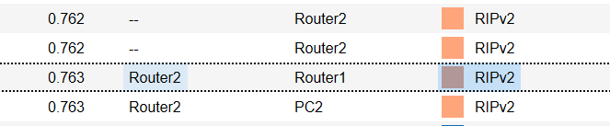
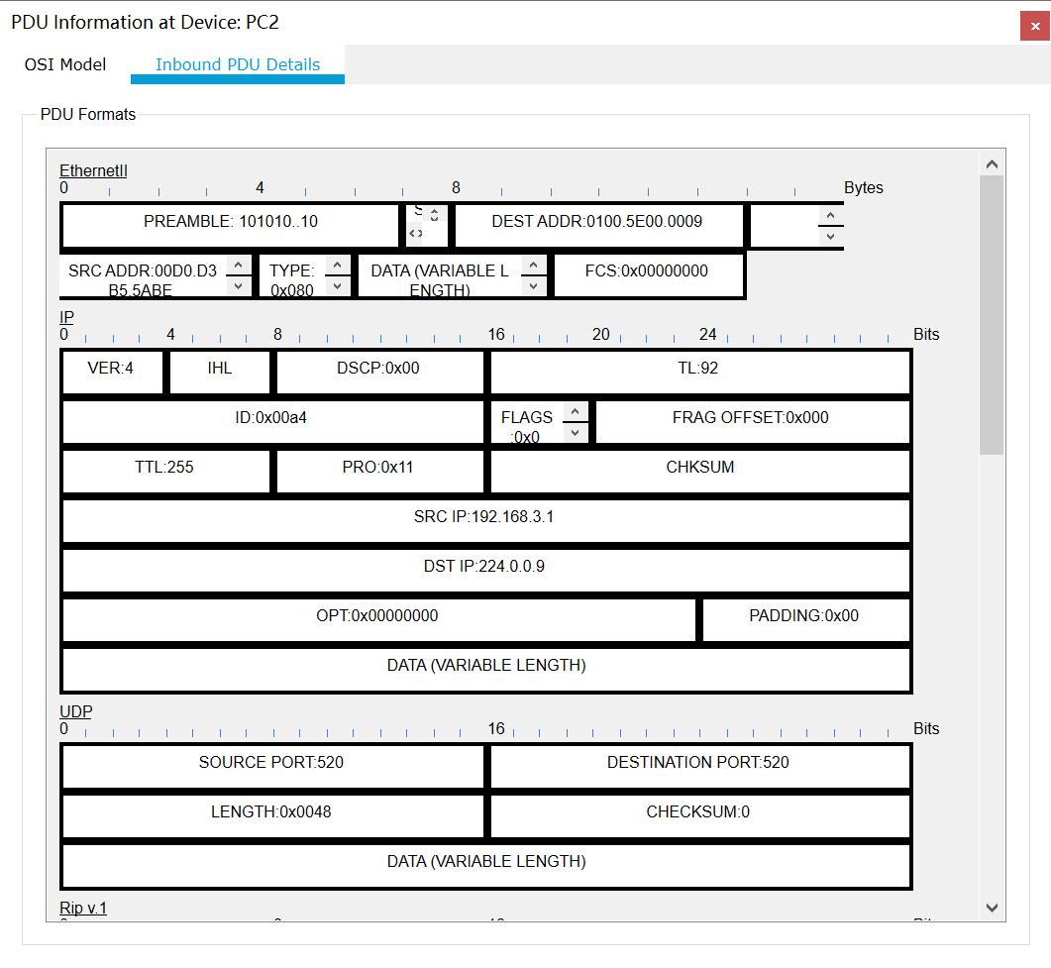
【实验思考】
（1）查看交换机端口0/1所属VLAN应使用哪条命令？
使用show vlan 命令。
（2）如何查看RIP的版本号和发布到的网段？
查看RIP的版本号：show ip protocols
查看发布到的网段：show ip rip databases
（3）RIPv1的广播地址是什么？RIPv2的组播地址是什么？
RIPv1的广播地址为：255.255.255.255
RIPv2的组播地址为：224.0.0.9
- 使用10.10.X.0的IP地址重做本次实验，注意网段间使用不同的子网掩码。当在RIPv1下设置不同网段时，配置后的端口实际上获得的子网掩码是什么？配合实验分析
原因。
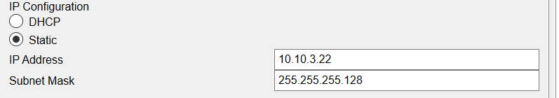
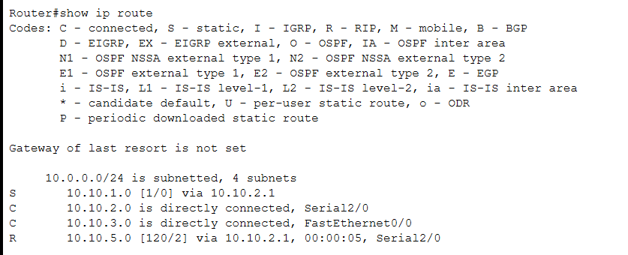
我们发现配置后端口实际上获得的子网掩码为24，这是因为RIPv1下设置不同网段时，RIPv1不支持VLSM。

- RIPv1必须使用自动汇总，不支持不连续网络，请实验验证。RIPv2支持不连续网络吗？
实验拓扑图：
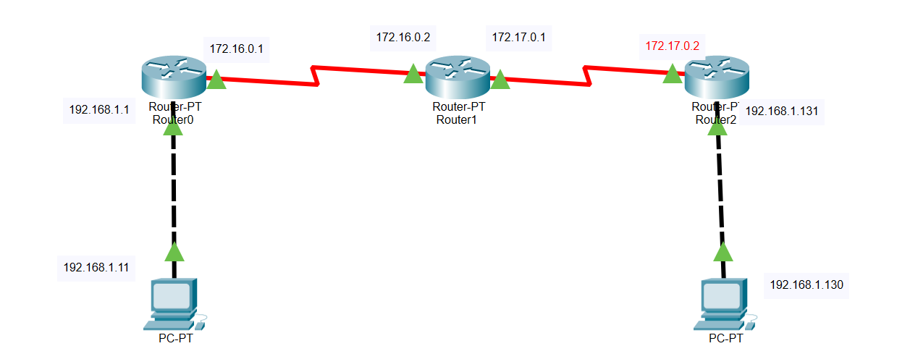
首先我们进行RIPv1的配置：
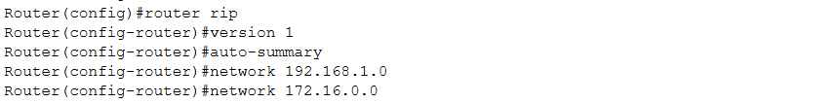
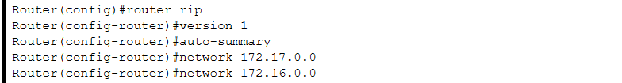
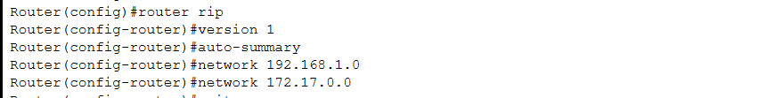
然后我们检测两PC的连通性：
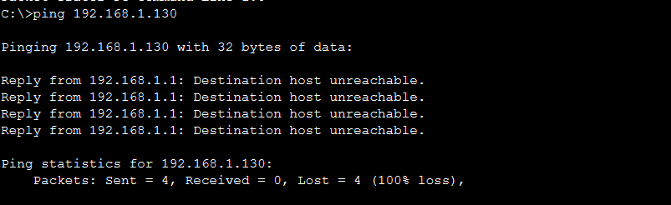
之后我们换成RIPv2：
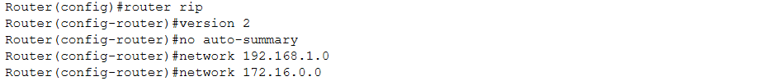
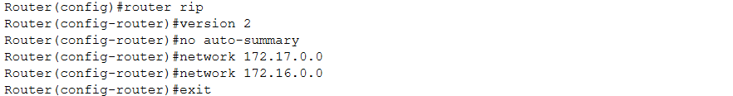
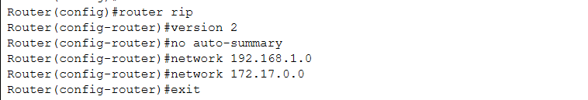
然后我们再次检验RIPv2的连通性：
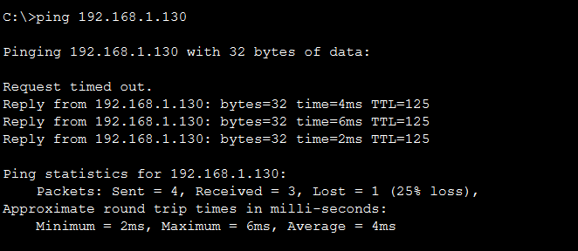
经过我们的实验，我们发现：
RIPv1的确不支持不连续网络，由于RIPv1只通告有类网络路由，所以两个被隔离的连续子网会在同一路由器上生成到达同一汇聚类型的目的网络（192.168.1.0/24），但不同方向的路由表项。任何一侧的主机发送一个到达目的网络主机的数据包时，在到达这个路由器时都会按照路由表中由本侧子网生成的汇聚路由表项返回到本地子网，根本不会到达目的网络的主机。所以结果两侧同一主网下的子网中的主机不能相互通信；
而RIPv2支持不连续网络，RIPv2全都显示明细路由，子网不会生成同一主网的有类聚合路由，所以在RIPv2中不连续子网下，两个由同一主网划分的子网侧主机也可正常通信的。
- RIPv1对路由没有标记的功能，RIPv2可以对路由打标记（tag），用于过滤和做策略。请在实验中观察和分析。
Router(config)#router rip
Router(config-router)#version 2
Router(config-router)#network 10.1.1.0
Router(config-router)#network 11.1.1.0
Router(config-router)#passive-interface f0/0
Router(config-router)#neighbor 11.1.1.2
Router(config-router)#neighbor 11.1.1.4
在实验中我们注意到RIPv2可以使用network以及neighbor的命令使得其对于一些带有标记的路由能够更新路由表，对于没有带有标记的路由不更新路由表；而在RIPv1中不行。

补充：
1. 通过实验观察RIP V1 和 V2的区别（重点在VLSM上）给出分析过程与结果（实验IP采用10.10.x.0网段）
我们首先配置了RIPv1：
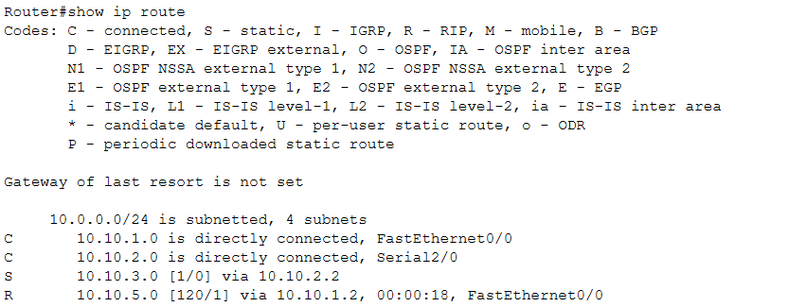
然后把PC2的子网掩码进行修改：
之后我们再次查看路由器2的路由表：
从中可以发现，该路由表并没有发生改变，之后我们切换到RIPv2：
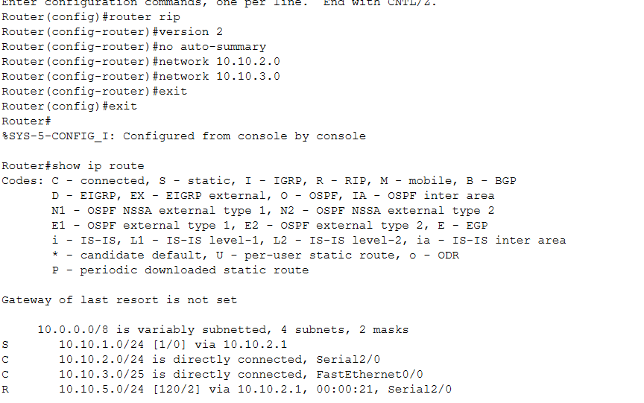
我们可以发现其192.168.3.0的子网掩码更新为25，这可以说明RIPv1不支持VLSM而RIPv2支持VLSM，从而说明了其两者的不同。

2. 学会使用Debug ip packet和Debug ip rip 命令，并对debug信息做分析。
debug 命令是排错时用的命令。debug ip rip命令显示了发送和接收到的RIP路由选择更新。可以查看路由器使用了RIP的V1版还是V2版本。还有发送和接收的更新信息。
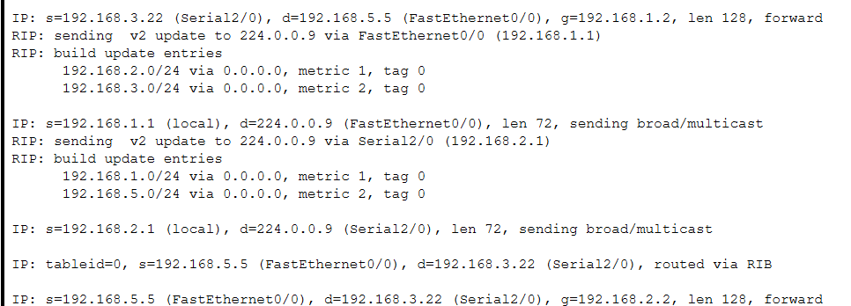
debug ip packet是打开或关闭ip报文调试开关，显示接收或发送的ip数据包的内容，包括：源地址、目的地址、字节数等。
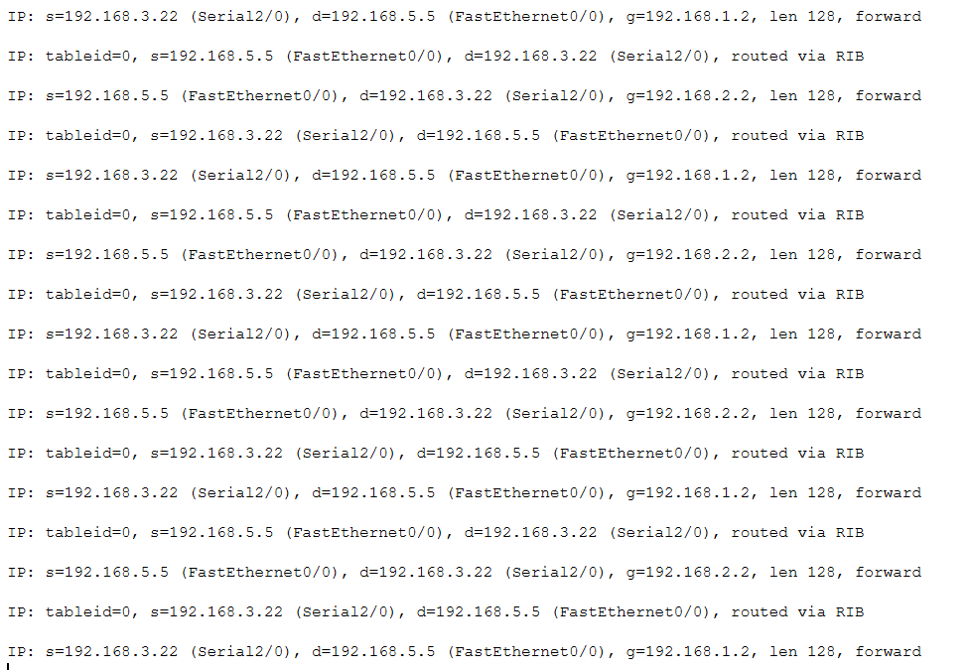

3. 观察试验拓扑中链路状态发生改变时路由表的前后信息对比及debug信息的变化。
链路状况改变前：

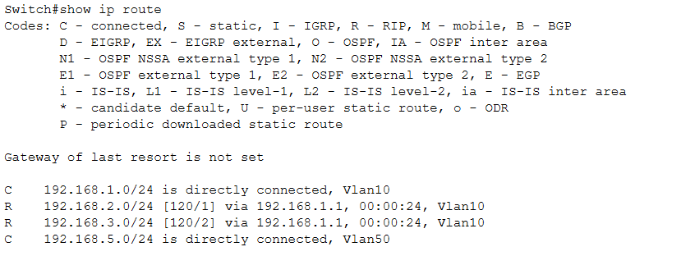
链路状况改变后：
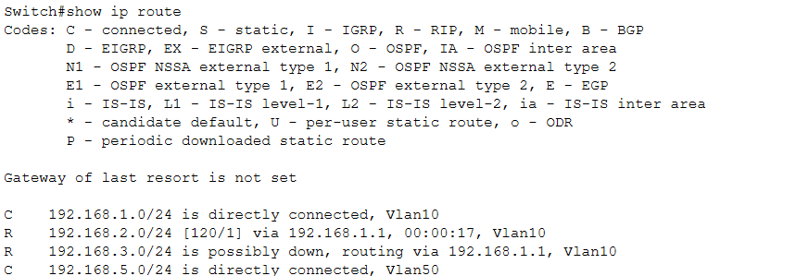
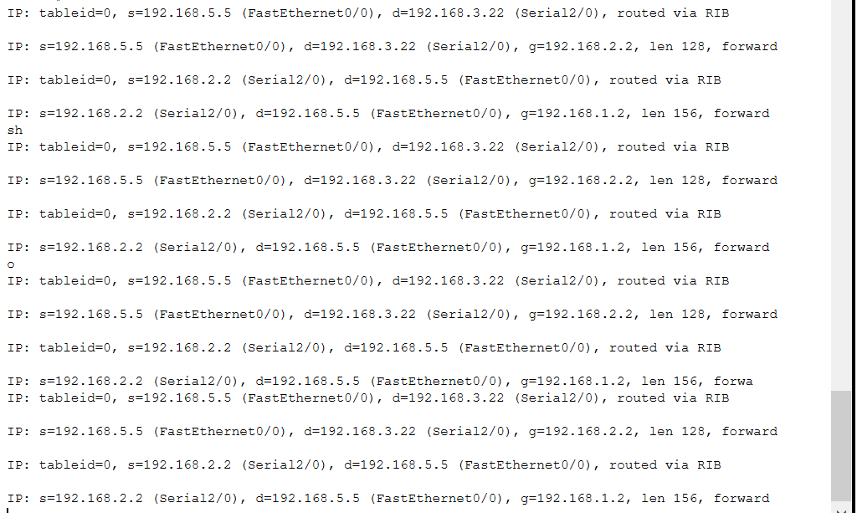
在断开PC2与路由器2的连线后，我们可以发现动态路由的学习条目发生了变化，所有端口都向224.0.0.9发送组播报文以更新路由结构，而在ip rip信息中，我们可以看到192.168.3.0的跳数被设置成了16，说明不可达，与路由表中的信息相一致。

本次实验完成后，请根据组员在实验中的贡献，请实事求是，自评在实验中应得的分数。（按百分制）

学号 | 学生 | 自评分
郑卓民 | 18342138 | 100
南樟 | 18342077 | 100

【交实验报告】
上传实验报告：ftp://me.aceralon.com:10086 截止日期（不迟于）：1周之内
上传包括两个文件：
（1）小组实验报告。上传文件名格式：小组号_ Ftp协议分析实验.pdf （由组长负责上传）
例如: 文件名“10_ Ftp协议分析实验.pdf”表示第10组的Ftp协议分析实验报告
视频文件名与实验报告文件名相当，扩展名MP4。
（2）小组成员实验体会。每个同学单独交一份只填写了实验体会的实验报告。只需填写自己的学号和姓名。
文件名格式：小组号_学号_姓名_ Ftp协议分析实验.pdf （由组员自行上传）
例如: 文件名“10_05373092_张三_ Ftp协议分析实验.pdf”表示第10组的Ftp协议分析实验报告。

注意：不要打包上传！

